10x60x0,9 Basis Pro basalt R10/A
Agrob Buchtal Solar Ceramics

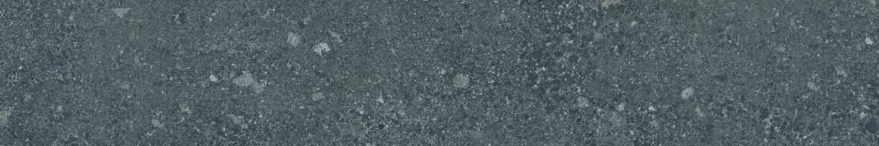Eigenschaften
GTIN:
4057249307243
HAN:
430919
Belastbarkeit
trittsicher
Bewertungsgruppe Rutschgefahr
A, R 10
Farbton
grau
Oberfläche
eben
Produkt
Fliese
Werkstoff
Feinsteinzeug
Breite (mm)
97,00
Dicke (mm)
9,00
Länge (mm)
597,00
Klassifizierung Keramik
unglasiert, DIN EN 14411 Bla
Serie
Basis Pro

